**あなたの事をお聞かせください**

　自動車運転訓練の希望又は相談のある方は、皆様のご希望に沿った最適な訓練方法を提案したいので、次の事項についてご記入いただき、このページをＦＡＸ又は郵送されるか、メールによりご回答ください（お電話でも承ります）

　ご回答いただいた方には、当センターの担当職員から折り返し問い合わせさせていただきますので、ご連絡先および連絡方法を併せてお知らせください

ご相談者・続柄

氏名（　　　　　　　　　　　　□ 本人

□ 家族　□ 親戚　□ 友人・隣人　□ 病院関係者等）

ご本人でない場合の相談者氏名（　　　　　　　　）

これから運転免許証を取りたい方

１　『免許取得訓練』を希望されますか？

　□ はい　　　□ いいえ

免許証は持っているけど運転に不安がある方

２　『習熟訓練』を希望されますか？

　□ はい　　　□ いいえ

２が「はい」の方、自動車運転再開にあたって、確認させてください

（１）運転免許証の有効期限はありますか？

□ はい　　　□ いいえ

（２）現在のお体の状況を教えてください

□ 右手（足）が麻痺又は筋力低下している

□ 左手（足）が麻痺又は筋力低下している

□ 両手（足）が麻痺又は筋力低下している

３　運転訓練についてご質問がございましたらご記入ください

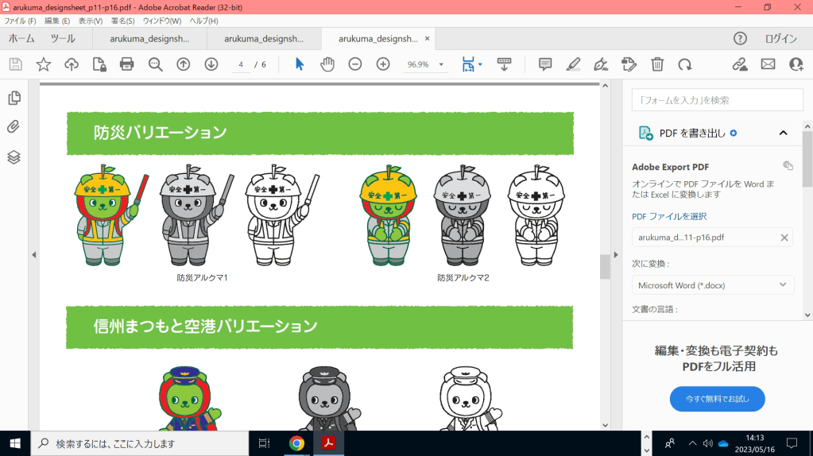

**ご回答ありがとうございました。**

|  |  |
| --- | --- |
| * 電話番号 |  |
| * ＦＡＸ番号 |  |

≪ご希望の連絡方法≫

本様式については、当センターのホームページよりダウンロードできます。右のＱＲコードからアクセスできます。　　<https://www.nagano-reha.pref.nagano.lg.jp>/shikkan/unten/kunren